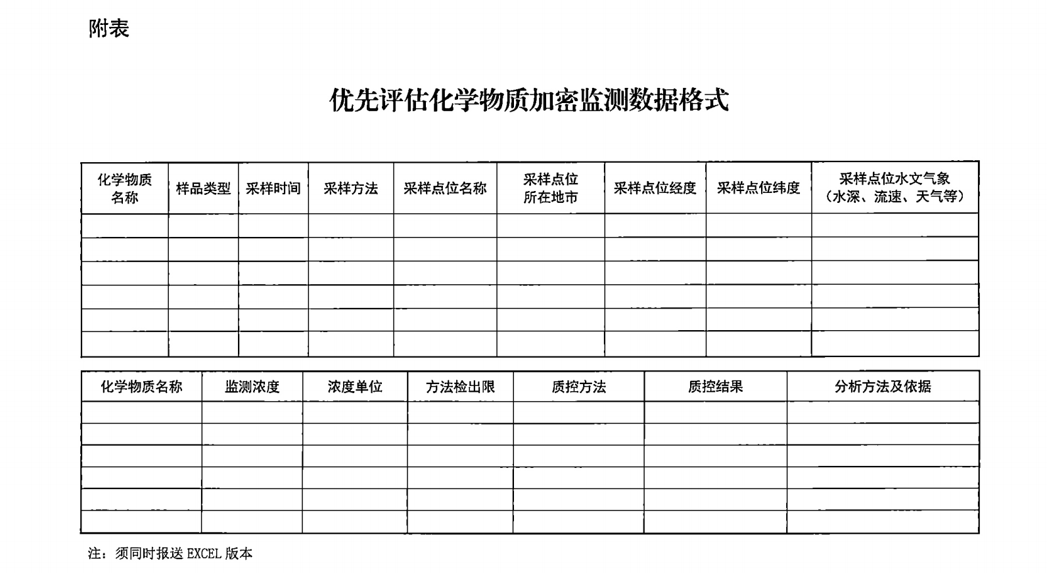

新污染物环境调查监测实施情况报告
编制大纲

一、编制目的及依据
二、组织实施情况
说明当年度新污染物环境调查监测的组织实施情况，包括工作机构、组织形式、资金投入、调查监测对象的确定、调查监测工作进度安排。
三、质量控制与质量保证
简要介绍本次调查监测过程中的数据质量控制与质量保证措施。
四、数据分析与监测结果情况
主要说明行政区域内新污染物监测范围、监测项目、监测方法和监测结果，综合分析各监测介质中每种新污染物的环境赋存状况、时间、空间变化分布规律。
五、经验做法
梳理本行政区提升新污染物环境监测能力与水平等方面的实践经验和创新性做法。
六、问题与建议
对照《福建省新污染物治理工作方案》要求，结合新污染调查监测成果，分析调查监测工作中存在的主要问题与不足，提出加强新污染物调查监测工作和落实重点管控新污染物环境风险管控等方面的意见建议。

